ОТЧЕТ ПО ПРОИЗВОДСТВЕННОЙ ПРАКТИКЕ
ПМ. 03 Выполнение работ по одной или нескольким профессиям рабочих, должностям служащих: 18511 «Слесарь по ремонту автомобилей

Студента 3 курса, группы 36-з
Специальность: 23.02.03 «Техническое обслуживание и ремонт автомобильного транспорта»

Иванова Ивана Ивановича
(ф.и.о. студента)

Место практики: ОАО «Молочный завод»
Адрес предприятия: г. Североморск, ул. Мурманское шоссе, д. 3
Срок практики: с 08.04.2019 года по 21.04.2019 года
ФИО руководителя от Колледжа: Стельмак А. В.
Оценка __________________
Дата сдачи _______________
Дата проверки _____________
Подпись руководителя от Колледжа ___________

Мурманск
2019
Содержание
№ п/п | Разделы: | № стр.
1 | Структура предприятия (отдел кадров)
2 | Должностные обязанности техника
3 | Особенности охраны труда на данном предприятии
4 | Нормативная документация для исполнения должностных обязанности техника (тех. бюро- основной раздел, краткое содержание документов)
5 | Техническое оснащение цеха (участка)
6 | Приложения

Структура предприятия

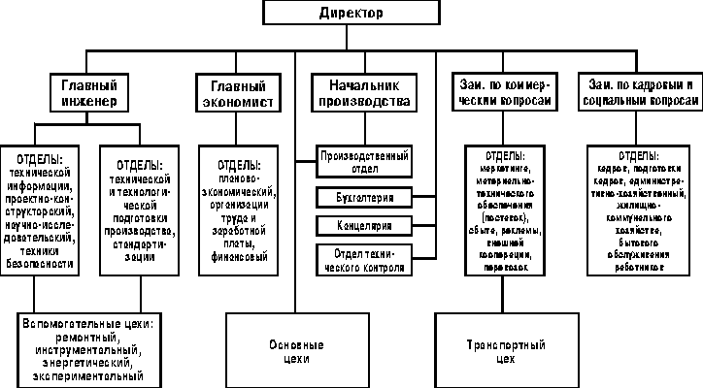

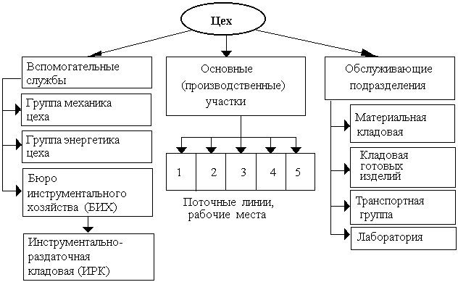

Должностные обязанности техника.

Должностные обязанности. Под руководством более квалифицированного специалиста выполняет работу по проведению необходимых технических расчетов, разработке несложных проектов и простых схем, обеспечивая их соответствие техническим заданиям, действующим стандартам и нормативным документам. Осуществляет наладку, настройку, регулировку и опытную проверку оборудования и систем в лабораторных условиях и на объектах, следит за его исправным состоянием. Участвует в проведении экспериментов и испытаний, подключает приборы, регистрирует необходимые характеристики и параметры и проводит обработку полученных результатов. Принимает участие в разработке программ, инструкций и другой технической документации, в изготовлении макетов, а также в испытаниях и экспериментальных работах. Выполняет работу по сбору, обработке и накоплению исходных материалов, данных статистической отчетности, научно-технической информации. Составляет описания проводимых работ, необходимые спецификации, диаграммы, таблицы, графики и другую техническую документацию. Изучает с целью использования в работе справочную и специальную литературу. Участвует в обосновании экономической эффективности внедрения новой техники и прогрессивной технологии, рационализаторских предложений и изобретений. Выполняет работу по оформлению плановой и отчетной документации, вносит необходимые изменения и исправления в техническую документацию в соответствии с решениями, принятыми при рассмотрении и обсуждении выполняемой работы. Принимает и регистрирует поступающую документацию и корреспонденцию по выполняемой работе, обеспечивает ее сохранность, ведет учет прохождения документов и контроль за сроками их исполнения, а также осуществляет техническое оформление документов, законченных делопроизводством. Систематизирует, обрабатывает и подготавливает данные для составления отчетов о работе. Принимает необходимые меры по использованию в работе современных технических средств.
Должен знать: нормативные правовые акты и справочные материалы по тематике работы; основные методы выполнения наладочных работ; терминологию, применяемую в специальной и справочной литературе; рабочих программах и инструкциях; действующие стандарты и технические условия на разрабатываемую техническую документацию, порядок ее составления и правила оформления; последовательность и технику проведения измерений, наблюдений и экспериментов; контрольно-измерительную аппаратуру и правила пользования ею; основы технологии производства; технические характеристики, конструктивные особенности, назначение, принципы работы и правила эксплуатации используемого оборудования; методы осмотра оборудования и обнаружения дефектов; методы и средства измерения параметров, характеристик и данных режима работы оборудования, выполнения технических расчетов, графических и вычислительных работ; технические средства получения, обработки и передачи информации; правила эксплуатации вычислительной техники; применяемые формы учета и отчетности и порядок ведения учета и составления отчетности; методы расчета экономической эффективности внедрения новой техники и прогрессивной технологии, рационализаторских предложений и изобретений; основы ведения делопроизводства; основы экономики, организации производства, труда и управления; основы законодательства о труде; правила и нормы охраны труда.
Требования к квалификации:
Техник I категории: среднее профессиональное (техническое) образование и стаж работы в должности техника II категории не менее 2 лет.
Техник II категории: среднее профессиональное (техническое) образование и стаж работы в должности техника или других должностях, замещаемых специалистами со средним профессиональным образованием, не менее 2 лет.
Техник: среднее профессиональное (техническое) образование без предъявления требований к стажу работы.

Особенности охраны труда на данном предприятии.

3.1. Настоящие Правила предназначены для обеспечения безопасных условий труда и распространяются на работников плавающего состава всех судов и плавсредств морского транспорта России, находящихся в эксплуатации, ремонте или отстое.
В развитие Правил судовладелец обязан разработать на основе Типовых инструкций и выдать на суда инструкции по безопасности труда для всех профессий судовой команды, а также инструкции по выполнению наиболее характерных, опасных работ и обслуживанию судовых механизмов.
3.2. При назначении на судно или при перемещении по должности членов экипажа лицо командного состава, в подчинение которого поступают вновь назначенные, обязано ознакомить последних с особенностями судна, обязанностями по тревогам и другими судовыми расписаниями внутреннего распорядка, спасательными средствами и устройствами, аварийным имуществом и инвентарем, правилами техники безопасности по заведованию.
Все члены судовой команды должны проходить обучение и инструктажи по технике безопасности (первичный, повторный, внеплановый, целевой). Ответственность за правильную организацию и качество инструктажей на рабочем месте возлагается на капитана.
Члены судовой команды обязаны изучить инструкции по безопасности труда по своей основной и совмещаемой профессиям.
Без первичного инструктажа на рабочем месте пришедший на судно член судовой команды не может быть допущен к выполнению судовых работ.
Инструктажи по технике безопасности и обучение безопасным приемам и методам работы проводят старший помощник, старший механик, помощник капитана по пассажирской части, помощник капитана (механик) по учебной части с членами экипажа по своему заведованию.
Все совершеннолетние члены семей моряков, прибывающие на судно, должны быть ознакомлены с правилами поведения на борту судна и расписаться в этом в специальном журнале у вахтенного помощника капитана.
3.3. Судовые работы должны выполняться членами экипажа и другими специалистами (СРБ, БТОФ и др.) с применением технологических карт, инструкций заводов-изготовителей и других документов.
На судах в зависимости от типа должны быть необходимые технологические карты на судовые работы, выполняемые силами экипажа.
В технологических картах должен быть раздел по безопасной технологии производства работ .
Руководство судовыми работами, производимыми в рейсе, возлагается на лицо командного состава, ответственное за заведование. В отдельных случаях руководителем работ может быть специально назначенное лицо комсостава.
3.4. Для приобретения устойчивых навыков использования судовых технических средств, средств индивидуальной защиты, приспособлений и соблюдения необходимых мер безопасности в период проведения учебных тревог и при выполнении судовых работ с членами экипажей должны проводиться регулярные практические занятия.
3.5. В процессе подготовки членов экипажей на учебно-тренажерных судах (УТС) и отработки способов и приемов борьбы за живучесть судна администрацией УТС должны быть приняты меры, обеспечивающие наблюдение и контроль за действиями обучаемых на тренажерных комплексах с целью предотвращения травмоопасных ситуаций. Обучение должно проходить по планам или технологическим картам, содержащим требования безопасности.
3.6. Все технические средства судна, устройства и средства борьбы за живучесть, предметы оборудования и снабжения, индивидуальные средства защиты, техническая документация и ЗИП, а также помещения в целях поддержания их в порядке и исправности распределяются в заведования среди лиц судового экипажа.
Лицо, ответственное за заведование, или руководитель работ обязаны:
- знать конструкции используемых технических средств, принцип их действия, а также технологию, организацию и безопасные методы выполнения судовых работ и работ по техническому обслуживанию;
- осуществлять расстановку работающих с учетом их квалификации и опыта работы;
- производить инструктаж лиц, участвующих в судовых работах, по вопросам технологии и безопасности их выполнения, по правильному использованию средств индивидуальной защиты;
- проверять исправность используемых приспособлений, инструментов и средств индивидуальной защиты;
- осуществлять перед началом работ производство замеров состава воздушной среды в замкнутых, редко посещаемых помещениях, где есть опасность для здоровья людей (двойное дно, коридоры трубопроводов, форпик, ахтерпик, коффердамы, выгородка вибраторов, шахты лагов, грузовые трюмы, дегазированные грузовые танки, топливные и масляные цистерны, цистерны питьевой воды и др.);
- обеспечивать установку временных ограждений и знаков безопасности на рабочем месте;
- принимать меры к предотвращению случаев травматизма; отстранять от работы лиц, нарушающих правила техники безопасности, и приостанавливать работы.
3.7. Администрация судна должна следить за тем, чтобы:
- устройства, системы, оборудование, механизмы и приспособления осматривались, проверялись и испытывались в сроки, установленные Регистром и РД 31.21.30-83 "Правила технической эксплуатации судовых технических средств";
- все движущиеся части оборудования (работающего постоянно или эпизодически), а также открытые отверстия в оборудовании, через которые в процессе эксплуатации могут выделяться пламя, горючие газы, пыль, лучистая теплота и т.п., были надежно ограждены;
- все проемы в палубах и расположенные на высоте рабочие места, не имеющие постоянных ограждений (площадки управления, наблюдения и др.), на которых приходится выполнять какие-либо судовые работы, имели надежные временные леерные ограждения. Запрещается устанавливать незакрепленные ограждения.
3.8. Каждый член экипажа при обнаружении нарушений требований техники безопасности, тем более опасности, грозящей людям, обязан немедленно доложить об этом вахтенному помощнику капитана (вахтенному механику), одновременно приняв все возможные меры к устранению этих нарушений.
3.9. Без разрешения руководителя службы и без ведома вахтенного помощника капитана (вахтенного механика) членам экипажа запрещается производить ремонтные, профилактические или наладочные работы, связанные с временным выводом из строя любых технических средств.
3.10. Лица, использующие судовые технические средства, а также пользующиеся средствами бытового обслуживания, независимо от того, в чьем ведении они находятся, отвечают за их правильную эксплуатацию. Вблизи оборудования, установленного в пищеблоках, прачечных, бытовых помещениях, должны быть вывешены инструкции по его эксплуатации.
3.11. При передвижении по штормтрапам, вертикальным трапам необходимо соблюдать правило трех точек (трех опор).
3.12. Лица, производящие замер глубин ручным лотом на судах, имеющих развернутый фальшборт (а также при снятии осадки с борта судна), должны надевать предохранительный пояс, карабин страховочного каната которого должен быть закреплен за прочные судовые конструкции.
3.13. Поручни, ступени трапов, настилы сходней, палубы проходов и рабочих мест и т.п. должны быть всегда очищены от масел, воды, снега, льда и всего, что может привести к скольжению. Ответственность за это несут руководители по заведованию.
3.14. Если трап имеет неисправность, доступ к нему должен быть перекрыт и должна быть вывешена табличка с надписью: "ВОСПРЕЩАЕТСЯ ПРОХОД".
3.15. Исключен. — Извещение по охране труда Минтранса РФ от 18.04.1995 N 1-95.
3.16. Все проходы и подходы к рабочим местам должны быть свободны от посторонних предметов. Плиты настилов должны быть уложены на место и закреплены, вырезы в них — закрыты. Решетки, прутки, стойки и поручни должны быть закреплены на штатном месте.
3.17. Чехлы, снимаемые с оборудования, следует убирать и укладывать на местах, где они не будут мешать проходу.
3.18. При выполнении судовых работ члены экипажа обязаны пользоваться спецодеждой, спецобувью и другими средствами индивидуальной защиты (СИЗ). Во всех случаях, связанных с непосредственной опасностью падения человека за борт, с высоты или удара по голове обязательно применение страховочных жилетов, страховочных канатов или защитных касок.
3.19. В местах производства судовых работ не должно быть лиц, не участвующих в работе.
3.20. Запрещается находиться за леерным ограждением или фальшбортом, а также перегибаться через них.
3.21. При использовании на судах подъемных устройств (краны, шлюпбалки, лифты и др.) не допускается:
- работать при выведенных из действия или неисправных тормозах и приборах безопасности (концевых, аварийных выключателях, ограничителе грузоподъемности, указателе угла наклона и др.);
- применять концевые выключатели в качестве рабочих органов для остановки механизмов.
3.22. На судах с горизонтальным способом погрузки, железнодорожных паромах запрещается транспортировка на грузовых площадках подъемников людей, за исключением водителей, которые находятся у органов управления локомотивов или других перегрузочных машин.
Тормозные устройства этих машин должны быть включены с целью предотвращения возможного перемещения машин на площадке подъемника.
3.23. Для производства работ по креплению или раскреплению грузов, мойки надстройки и других работ на высоте допускаются подъем и перемещение людей при помощи люльки и судового крана, под непосредственным руководством старшего помощника капитана. Судовые грузовые краны разрешается использовать для подъема людей только в том случае, когда механизмы подъема и изменения вылета стрелы снабжены двумя автоматически действующими независимо друг от друга тормозами замкнутого типа, обеспечивающими удержание груза (стрелы) при отсутствии подачи энергии.
Перед посадкой людей люлька должна быть осмотрена лицом комсостава, отвечающим за ее техническое состояние.
3.24. При подъеме людей в люльке судовым краном к управлению краном должен быть назначен по указанию капитана наиболее опытный судовой специалист.
Во время перемещения должны быть приняты меры по предотвращению возможности задевания люльки за груз, контейнеры, судовые конструкции, береговые сооружения и др.
3.25. Использовать судовые грузовые стрелы, краны для подъема или опускания людей в трюм, кроме случаев оказания помощи пострадавшему, не допускается.
3.26. При производстве швартовных работ не допускается:
- подавать, выбирать, вытравливать, закреплять и отдавать швартовный канат, а также пускать в действие швартовный механизм без команды руководителя швартовной группы;
- подавать швартовные канаты, имеющие колышки и необрубленные концы оборванных проволок;
- выбирать канаты, пробуксовывающие на турачках;
- выбирать и стравливать канаты во время работы с ними у киповых планок и роульсов, а также прижимать их к палубе или швартовному устройству ногой или рукой;
- вытравливать за борт в воду швартовные канаты и бросательные концы на ходу судна при работающих гребных винтах;
- оставлять на турачках швартовных механизмов швартовные канаты;
- накладывать стопоры на чрезмерно натянутые канаты;
- находиться на линии натяжения канатов;
- выбирать на судне канат, пока со шлюпки, на которой он был завезен, не будут сброшены оставшиеся шлаги и она не отойдет в сторону от сброшенного каната;
- выбирать завезенный на швартовную бочку канат в то время, когда на бочке находятся люди;
- закладывать более одного каната на каждый роульс киповой планки.
3.27. При невозможности организовать посадку-высадку членов экипажей в море или на рейде из-за плохих погодных условий допускается использовать для этих целей вертолет.
3.28. Лица, временно находящиеся на судне, в том числе персонал БТОФ или СРЗ, направленный в рейс для выполнения работ по техническому обслуживанию или ремонту технических средств, по прибытии на судно должны пройти соответствующий инструктаж по технике безопасности.
3.29. Все технические средства, предметы снабжения, подлежащие периодическому освидетельствованию или испытаниям (стропы, ручные тали, механизированный инструмент, спасательные жилеты, штормтрапы и т.п.), должны иметь инвентарные номера.
3.30. Дополнительные правила техники безопасности при выполнении работ на судах портового и служебно-вспомогательного флота, с парусным вооружением, дноуглубительного флота приведены в Приложениях 2, 3, 10, а для ремонтных работ на всех судах — в Приложении 4.
3.31. Лица, виновные в нарушении настоящих Правил, несут ответственность (дисциплинарную, административную и иную) в порядке, предусмотренном федеральными законами.
Нормативная документация для исполнения должностных обязанностей
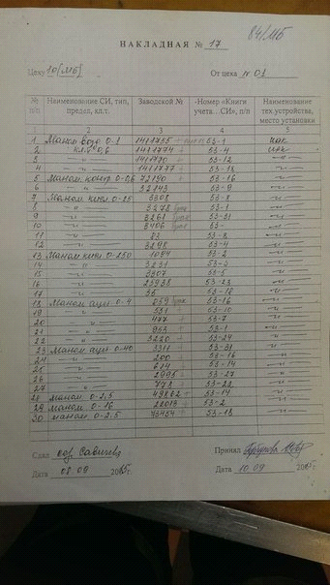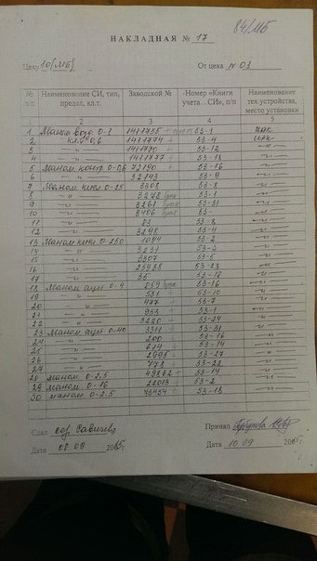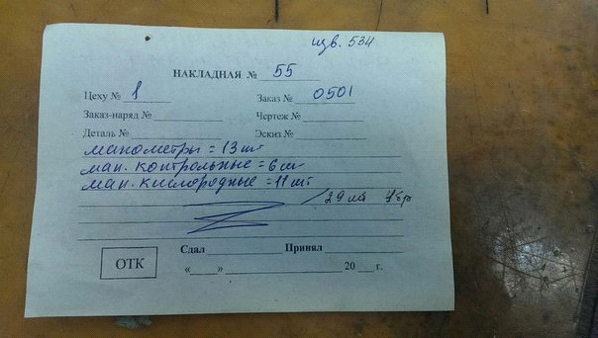

Техническое оснащение цеха
Производственные цеха завода оснащены современным технологическим оборудованием, подъёмно-транспортными средствами, позволяющими выполнять в полном объёме все технологические операции судоремонтного производства.
Механический цех. (рис 1) Цех оснащён современным металлообрабатывающим оборудованием, позволяющих производить обработку деталей машин и механизмов, изготовление запасных частей к ним. В цехе установлены уникальные валовые станки, позволяющие производить обработку деталей диаметром до 2,5 метров и длиной до 20 метров, два мостовых крана грузоподъёмностью 50 тонн каждый обеспечивают подъёмно-транспортные работы с деталями весом до 75 тонн.
Цех оснащён современным оборудованием и материалами производства фирмы «Castolin Eutectic» (Швейцария), что позволяет производить восстановление изношенных деталей с высоким качеством.
На заводе успешно освоено восстановление стальных и алюминиевых головок поршней главных и вспомогательных двигателей внутреннего сгорания, штоков гидроцилиндров привода люковых закрытий судовых трюмов, выхлопных клапанов цилиндровых крышек судовых двигателей.
Газоплазменое напыление применятеся также для восстановления изношенных деталей автомобильного транспорта, промышленного оборудования, дорожно-транспортной техники.
Корпусный цех. (рис 2) Цех оснащён современным сварочным и газорезательным оборудованием, мощным гидропрессовым оборудованием (до 500 тонн), оборудованием для холодной резки металла толщиной до 30 мм, холодной и горячей рубки труб, что позволяет выполнить разнообразный комплекс работ по ремонту и изготовлению корпусных конструкций, трубопроводов, котлов теплообменных аппаратов.
В цехе производится защитное гальваническое покрытие труб судовых устройств. Виды защитных покрытий:
- цинкование;
- фосфотирование;
- кадмирование;
- хромирование.
Электромонтажный цех. Цех производит ремонт:
- главных гребных электродвигателей судовых электроходов;
- главных и вспомогательных генераторов;
- электродвигателей судовых механизмов;
- главных распределительных щитов;
- пускорегулирующей аппаратуры;
- ремонт и замену электрических кабельных трасс.
Дерево- малярный цех. Цех производит высококачественный ремонт и изготовление судовой мебели, отделку помещений. Заготовительное производство: литейный и кузнечный участки: здесь производятся заготовки деталей сложной конфигурации из чугуна, стали и бронзы. Вспомогательное производство.
Плавучие доки (рис 3)
Номер | Подъёмная сила, тонн | Ширина, м | Длина стапель-палубы, м
1 | 6000 | 30,5 | 131,89
2 | 28000 | 44,96 | 153,54
3 | 30000 | 45,0 | 201,39

Причальное хозяйство. (рис 4) Пять глубоководных причалов железобетонной конструкции, оснащённых портальными кранами грузоподъёмностью до 30 тонн и инженерными коммуникациями.

Номер | Длина, м | Глубина навигационная, м
1 | 157,0 | 10,4
2 | 311,7 | 5,9
3 | 242,0 | 4,8
4 | 167,0 | 10,3
5 | 60,5 | 6,6

Центральная заводская лаборатория. ЦЗЛ, включает химико-аналитическую и механико-технологическую лаборатории. ЦЗЛ аккредитована Российским Морским Регистром Судоходства и аттестована в независимом органе по аттестации лабораторий неразрушающего контроля. Лаборатория оснащена оборудованием и приборами для определения химсостава и механических характеристик применяемых металлов, приборами неразрушающего контроля, диагностическими приборами
Метрологическая служба. Метрологическая служба, деятельность которой регламентируется «Положением о метрологической службе ОАО «МСРЗ МФ». Указанное положение согласовано с ФГУ «Мурманский центр стандартизации и метрологии». Поверка средств измерений выполняется в соответствии с графиком поверки средств измерений, который ежегодно согласовывается с ФГУ «МЦСМ» и представительством 3 ВП ФПС РФ.
- Кислородно-ацетиленовый участок, оборудованный для ремонта баллонов;
- Плавучий кран «Черноморец» грузоподъёмностью 100 тонн;
- Железнодорожная ветка;
- Специализированные складские помещения.
Обеспечение технической документацией. В технической библиотеке предприятия имеется около 22 тысяч наименований государтсвенных и отраслевых стандартов, технических условий и технологических инструкций, разработанных ЦНИИ морского флота, предприятиями, организациями других ведомств и собственными силами. Имеются также необходимые руководящие документы Российского Морского Регистра судоходства, Ростехнадзора, Правила и руководства по технической эксплуатации оборудования, правила безопасности труда, промышленной санитарии, противопожарной безопасности.
В техническом архиве имеется отчётная конструкторская документация на серийные транспортные и пассажирские суда, дизель-электрические и атомные ледоколы, базирующиеся в порту Мурманск, а также на корабли ВМФ. Кроме того, за длительный период времени разработан собственными силами большой объём конструкторской документации на детали и узлы судовых механизмов и устройств. Пополнение фонда НТД и его управление производится по договорам с ЦНИИМФ и Госстандартом.
Закрытая документация хранится в секретной части режимного подразделения, аттестованного в соответствии с руководящими документами. Завод имеет лицензию УФСБ РФ по Мурманской области.

Приложение
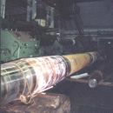Рисунок 1. Механический цех.
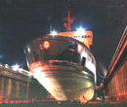 Рисунок 2. Корпусный цех.
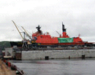 Рисунок 3. Плавучий док.
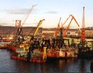 Рисунок 4. Причальное хозяйство.

